Sistemul circulator

Sistemul circulator reprezintă totalitatea organelor care asigură transportul sângelui prin întregul corp. Este alcătuit din inimă şi vase sanguine (artere, capilare, vene).
Circulaţia este funcţia de nutriţie care asigură transportul substanţelor prin organism. Se transportă:
- Substanţe nutritive: de la tubul digestiv spre celule.
- Gaze respiratorii: oxigen de la plămâni spre celule și dioxid de carbon de la celule spre plămâni.
- Substanţe nefolositoare: de la celule spre organele de excreţie (rinichi).
- Hormoni: de la glandele endocrine spre organele-țintă.
- Vitamine: de la tubul digestiv spre celule.

1. Inima

https://youtu.be/GMBSU-2GK3E
- Inima este localizată în cavitatea toracică, între cei doi plămâni, într-un spațiu numit mediastin.
- Rolul inimii este de a pompa sângele în cele două circuite: circulația mică și circulația mare. Are rol de ”pompă aspiro-respingătoare”.
- În interiorul inimii se observă patru compartimente: două superioare, numite atrii și două inferioare, numite ventricule. Între atrii există peretele interatrial și între ventricule peretele interventricular.
- Între atrii și ventricule există câte un orificiu prevăzut cu câte un căpăcel numit valvă. Între atriul drept și ventriculul drept există valva tricuspidă, iar între atriul stâng și ventriculul stâng valva bicuspidă (mitrală).
-Din ventriculul drept pornește artera pulmonară, iar din ventriculul stâng artera aortă. Și la baza arterelor există valve = valve semilunare (sigmoide). Rolul valvelor este de a împiedica refluxul sanguin (întoarcerea sângelui).
- Peretele inimii are 3 straturi: endocard (la interior), miocard (mai gros în ventricule decât în atrii, în VS mai gros decât în VD), epicard (la exterior).
Miocardul cuprinde: țesut muscular striat cardiac și țesut excitoconducător nodal. Țesutul nodal (nodul sinoatrial, nodul atrioventricular, fascicul His, rețeaua Purkinje) asigură automatismul cardiac, generând și conducând impulsuri care determină contracția țesutului cardiac.
- Inima este învelită în pericard, alcătuit din două foițe între care se află o lamă de lichid pericardic. Foița internă a pericardului este epicardul. Rolul pericardului este de a evita frecarea și a favoriza alunecarea inimii în timpul contracțiilor.
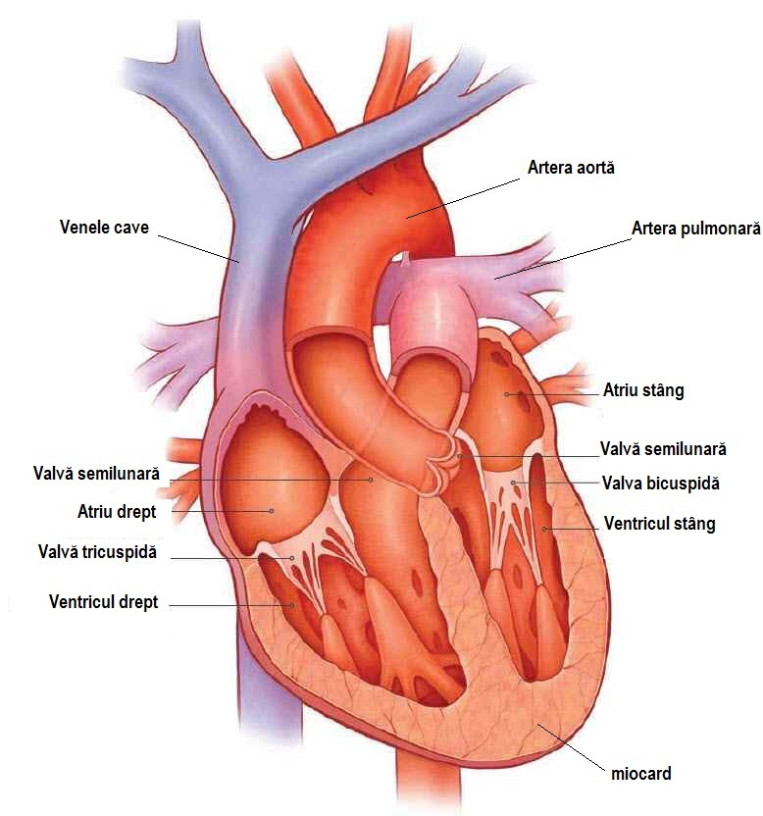

- Inima este vascularizată de arterele și venele coronare. 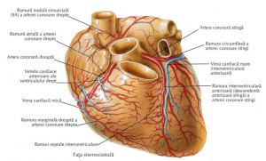 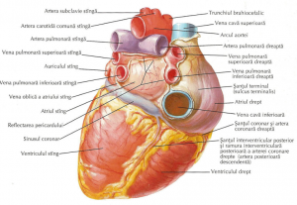

ACTIVITATEA CARDIACĂ/ CICLUL CARDIAC/REVOLUȚIA CARDIACĂ
O revoluție cardiacă durează 0,8 secunde (la frecvență cardiacă de 75 bătăi/min) și are mai multe faze:
- sistola atrială: durează 0,1 secunde și împinge sângele din atrii în ventricule;
- diastola atrială: atriile se relaxează și rămân așa timp de 0,7 secunde;
- sistola ventriculară: ventriculele se contractă timp de 0,3 secunde expulzând sângele în arterele mari;
- diastola ventriculară: ventriculele rămân relaxate 0,5 secunde.
Se observă că timp de 0,4 secunde atât atriile, cât și ventriculele sunt relaxate. Acest timp în care inima este complet relaxată poartă numele de diastolă generală. Din cele 0,8 secunde ale unui ciclu cardiac, inima se contractă 0,4 secunde (0,1 secunde atriile și 0,3 secunde ventriculele) și este relaxată 0,8 secunde.
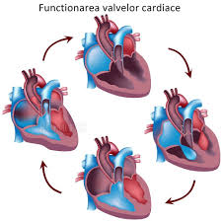

Parametrii funcționali ai activității cardiace:
- frecvență cardiacă (FC): numărul de cicluri cardiace pe minut. Ritmul sinusal are FC=70-80 contracţii/minut.
- volum sistolic (volum-bătaie sau debit sistolic/DS): volumul de sânge expulzat din inimă la fiecare ciclu cardiac. Are o valoare de 75 de ml.
- debit cardiac (DC): volumul de sânge expulzat de inimă într-un minut. Valoarea lui se obține prin înmulțirea volumului sistolic cu frecvența cardiacă.
DC = FC x DS
- tensiune arterială (TA): presiunea la care se află sângele în artere. Are valori cuprinse între 120-140 mmHg în momentul sistolei ventriculare (TA sistolică) și 70-80 mmHg în momentul diastolei generale (TA diastolică).
- pulsul arterial: o undă pulsatorie provocată de sistola ventriculară şi propagată de-a lungul arterelor. Se măsoară prin comprimarea unei artere (ex. artera radială) pe plan osos. Indică frecvenţa cardiacă.
!!Factori care influențează FC, TA, pulsul arterial sunt: efortul fizic, starea de sănătate, vârsta, stresul, emoțiile.

2. VASELE SANGUINE
Circulația sângelui prin organism se efectuează printr-un sistem închis de vase de sânge (închisă). După funcțiile pe care le au, vasele de sânge pot fi:
- ARTERE - sunt vasele care transportă sângele de la inimă spre alte organe. Arterele mari (pulmonară şi aortă) au la baza lor valve semilunare (sigmoide).
- VENE - sunt vasele care aduc sângele la inimă. Venele de sub inimă prezintă valve semilunare.
- CAPILARE - sunt vase de sânge cu diametru foarte mic (adică mai subțiri decât firele de păr), care au rol în schimbul de gaze si substanţe nutritive. Ca adaptări pentru această funcţie sunt pereţii subţiri si permeabili ai capilarelor.
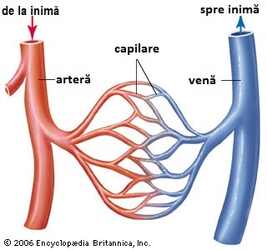

Circulația sângelui!!!!
Sângele circulă prin vase de la și spre inimă prin două circuite legate în serie prin inimă (circulaţie dublă):
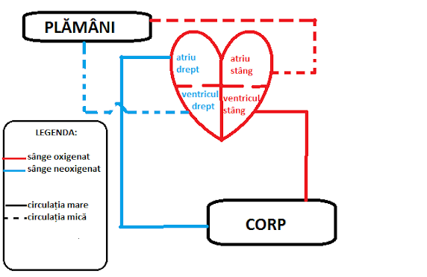

- CIRCULAȚIA MICĂ (PULMONARĂ) – aprovizionează sângele cu oxigen de la plămâni:
artera pulmonară 4 vene pulmonare
VD CO₂ PLĂMÂNI O₂ AS VS
(schimb de gaze)

- CIRCULAȚIA MARE (SISTEMICĂ) – transportă oxigenul la sistemele de organe:

artera aortă 2 vene cave
VS O₂ ORGANE CO₂ AD VD
(schimb de gaze)

Elemente de patologie și de igienă a sistemului circulator:
Cardiopatia ischemică:
Cauze: îngustarea arterelor și venelor coronare care irigă inima, consumul exagerat de grăsimi, ateroscleroză.
Manifestări: dureri în zona pieptului, senzație de strângere în piept și oboseală.
Hemoragii: pierderi de sânge datorate lezării anumitor vase. Pot fi externe sau interne.
Cauze: accidente, traumatisme, hemofilia.
Manifestări: paloare, creşterea frecvenţei cardiace şi respiratorii.
Leucemii: cancer al leucocitelor, care se înmulțesc foarte mult (100000/ml sânge) și fagocitează hematiile.
Cauze: diviziunea necontrolată a leucocitelor.
Manifestări: anemie, febră, hemoragii, splină şi ficat mărite.
Anemii: scăderea numărului de hematii sau a cantităţii de hemoglobină.
Cauze: accidente, sarcini extrauterine, hemoragii, cauze genetice.
Manifestări: paloare, slăbiciune, ameţeli.
Igiena:
- evitarea: sedentarismului, a obezităţii (supraalimentaţiei).
- evitarea drogurilor, a consumului excesiv de alcool, cafea, tutun.
- respectarea unui regim echilibrat de activitate-odihnă.
- practicarea exerciţiilor fizice, excursii, plimbări, drumeţii.
Sange izogrup

